Para acessar o IGest, clique em e-Gestão -> Indicadores -> IGest, nas pastas que ficam no canto esquerdo da tela do e-gestão.
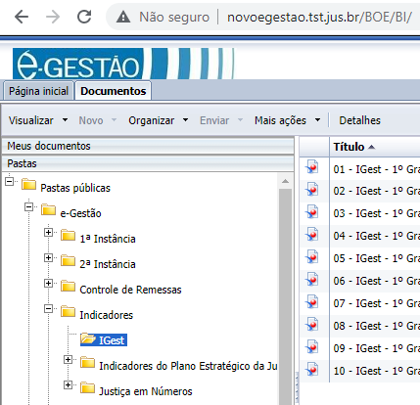

Verifique que no canto direito superior que é aberto tem as páginas, que podem ser passadas para verificar as publicações mais recentes.
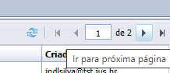

No exemplo, será visualizado o resultado do IGest mais recente:
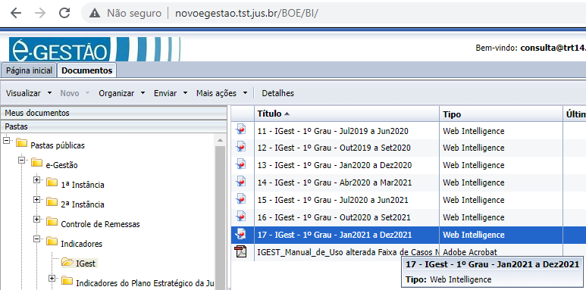
Ao dar dois cliques sobre o mesmo, será aberta a tela:
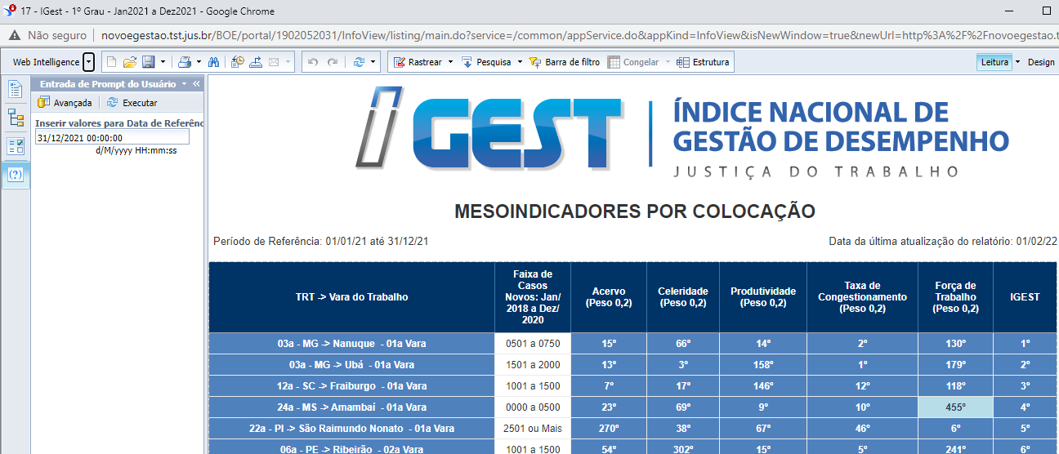

Para exportar os dados, clicar na opção “Exportar, que fica no menu superior, conforme indicado a seguir:
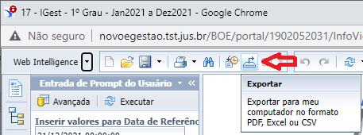

Será aberta a tela a seguir, em que se deve definir na caixinha “Tipo de arquivo” a opção “Excel (.xlsx)”
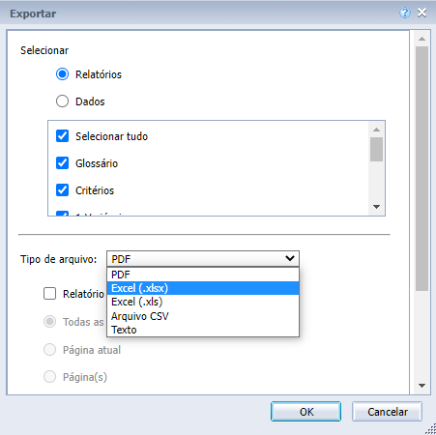

Basta clicar em OK e o download será feito automaticamente.

